## 18.11.2012 Výsledky Frenštatský horský běh a dogtrekking/SHORT 35 km

[**www.zerodc.cz**](http://www.zerodc.cz/)

***Obrazek***

***Baláž EXTREME-TEAM Ostrava***

**Výsledková listina:**Dogtrekking a Horský běh

**Start: 10,20 hod.** Rekovice-Valašská koliba-u zvoničky 550 m.nm.

Takovéto atraktivní závody v Dogtrekkingu a společně v Horském běhu nenejdete nikde jinde u nás v celé republice než jedině při závodech Tour de Beskydy 2012***2***[www.tourdebeskydy.estranky.cz](http://www.tourdebeskydy.estranky.cz/)

5.ročník 6 závodu seriálu Tour de Beskydy proběhl za skvělého počasí .....

Nikdo nebyl vážně zraněn.Asi jen 4-5 podvrtnutých nohou a nebo kotníku a několik pádu v sebězích.Jedna účastnice nedokončila závod pro tmu jen asi 2,5 km před cílem.

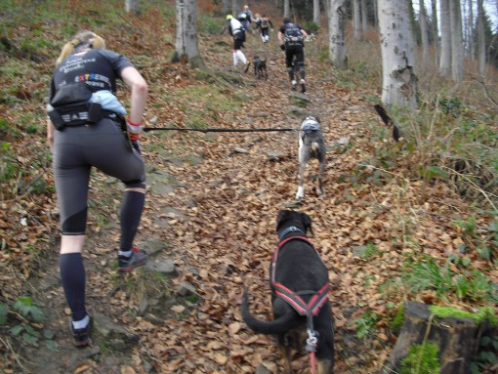

***Po startu se pole běžců drželo nějakou dobu pohromadě.Při stoupání z Horeček na Velký Javorník do nadmořské výšky 918 m na závodniky čekalo mimo jiné i 23 serpentýn pod samotným vrcholem kde už se vytvořili malé skupinky a mezi běžci i různé rozestupy.***

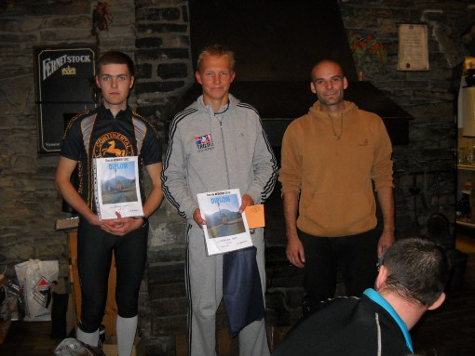

***První tři v kat. A muži do 39 let****6.závod seriálu****Tour de Beskydy 2012***

|  |  |  |  |  |
| --- | --- | --- | --- | --- |
| **1.** | **Vabroušek Petr**10 | 73 | Obrazek TRILIFE Zlín | **2.43,05 hod.** |
|  | A | 1. |  |  |
| **2.** | **Mudroň Ivan**18 | 84 | **Obrazek** Čebovice | **2.44,45** |
|  | A | 2. |  |  |
| **3.** | **Baláž Roman**1 | 65 | Obrazek Baláž EXTREME-TEAM Ostrava | **2.55,19** |
|  | DTM-2 | 1. | Louisianský leopardí pes **Lajka+Lola** |  |
| **4.** | **Devečka Branislav**16 | 85 | **Obrazek**Spišska Bela-Strážky | **3.09,07** |
|  | DTM-1 | 1. | Tatranský terier-kříženec **Fibi** |  |
| **5.** | **Čeladník Michal**9 | 86 | Obrazek Scott Continental X-Race | **3.14,15** |
|  | A | 3. |  |  |
| **6.** | **Skalický Pavel**27 | 63 | Obrazek Rock Technik Triatlon | **3.16,18** |
|  | DTM-2 | 2. | Louisianský leopardí pes **Armisael** |  |
| **7.** | **Byrtus Lukáš**25 | 89 | Obrazek Třinec | **3.16,19** |
|  | DTM-1 | 2. | Německý ovčák **Džina** |  |
| **8.** | **Esentierová Adéla**11 | 88 | Obrazek Baláž EXTREME-TEAM Ostrava | **3.18,45** |
|  | DTW-1 | 1. | Louisianský leopardí pes **Cant** |  |
| **9.** | **Hrazdil Roman**21 | 74 | Obrazek O-Sport Kroměříž | **3.22,40** |
|  | A | 4. |  |  |
| **10.** | **Odstrčilík Tomáš**13 | 83 | Obrazek TRAVERZA Martinice | **3.24,04** |
|  | A | 5. |  |  |
| **11.** | **Odstrčilík Roman**7 | 75 | Obrazek Holešov | **3.27,00** |
|  | A | 6. |  |  |
| **12.** | **Prouza Robert**28 | 77 | Obrazek Frenštát p.R. | **3.36,45** |
|  | A | 7. |  |  |
| **13.** | **Barták Ronald**4 | 65 | Obrazek Kuřim | **3.39,22** |
|  | B | 1. |  |  |
| **14.** | **Kropáček Jan**5 | 83 | Obrazek Slečinky Napajedla | **3.43,01** |
|  | A | 8. |  |  |
| **15.** | **Koranda Pavel**22 | 79 | Velká Bystřice | **3.48,10** |
|  | A | 9. |  |  |
| **16.** | **Slepica Pavel**23 | 74 | Obrazek Bystrovany | **3.48,13** |
|  | DTM-1 | 3. | Beagle **Kim** |  |
| **17.** | **Adámek Zbyněk**20 | 81 | Obrazek Yantarni.cz | **3.58,40** |
|  | DTM-1 | 4. | Aljašský malamut**Eternity** |  |
| **18.** | **Hájková Lenka**19 | 69 | Obrazek Fryčovice | **4.05,30** |
|  | DTW-2 | 1. | Louisianský leopardí pes **Aja** |  |
| **19.** | **Blažek Pavel**14 | 76 | Obrazek Zlín | **4.10,10** |
|  | DTM-1 | 5. | Ridgeback **Fletcher** |  |
| **20.** | **Nevrlý Aleš**26 | 78 | Obrazek Kralice na Hané | **4.10,45** |
|  | A | 10. |  |  |
| **21.** | **Skovroňský Bohdan**24 | 78 | Obrazek Přelouče | **4.26,00** |
|  | A | 11. |  |  |
| **22.** | **Orsavová Jana**6 | 82 | Obrazek Zlín | **4.35,24** |
|  | E | 1. |  |  |
| **23.** | **Kantor Pavel**8 | 72 | Obrazek Rožnov p.R. | **4.46,40** |
|  | DTM-2 | 3. | Siberian Husky **Goja** |  |
| **24.** | **Jaskulka Martin**3 | 68 | Obrazek Kuřim | **5.40,00** |
|  | B | 2. |  |  |
| **25.** | **Pšenicová Barbora**15 | 92 | Obrazek Zubří | **32,5 km** |
|  | DTW-1 | 2. | Siberian Husky **Viky** | **nedok.** |

Podrobnější výsledky i s komentářem o průběhu závodu a další informace a fotogalerie na stránkách závodu:

[www.frenstatskydogtrekking.estranky.cz](http://www.frenstatskydogtrekking.estranky.cz/)

***.***